
ТВЕРСКАЯ OБflACTЬ

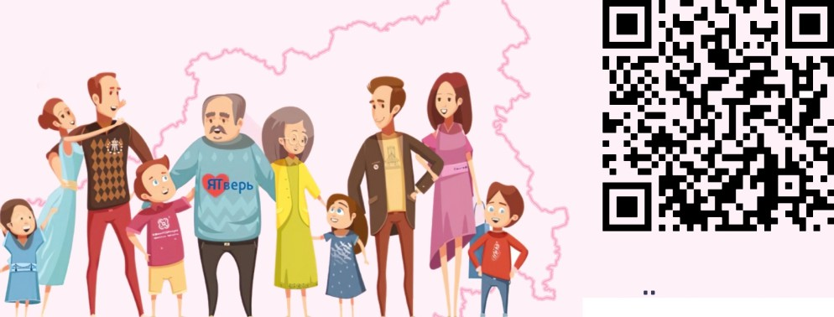

ВСЕ О MEPAX
ПОДДЕРЖКИ
тверскаясемья.рф







